 | 
Záródolgozat
Készítették:
Bastyúr Milán – Páll Máté – Sümegi Zétény
Miskolc
2026.
Miskolci SZC Kandó Kálmán Informatikai Technikum

Miskolci Szakképzési Centrum
SZOFTVERFEJLESZTŐ- ÉS TESZTELŐ SZAK

Dokumentáció
tudnivalók a záródolgozathoz

Bastyúr Milán – Páll Máté – Sümegi Zétény
2025-2026

Tartalomjegyzék
1. Bevezetés, témaválasztás indoklása 1
2. Fejlesztési dokumentáció 1
2.1 Fejlesztőkörnyezet 1
Feladatkezelés – Trello 1
Verziókezelés – GitHub 1
MySQL 1
React 1
Bun 2
Bootstrap 2
2.2 Fejlesztőkörnyezetben használt programok 2
Visual Studio Code 2
Visual Studio 3
XAMPP 3
2.3 Adatszerkezet 3
3. Fejlesztői dokumentáció 4
3.1 Drótváz és látványtervezés 5
3.2. Adatbázis réteg és architektúra 6
3.3. Backend – API végpontok,client 7
Regisztrációs és Hitelesítési Logika 8
Adatkezelő Modul (CRUD műveletek) 9
Kliens oldali kommunikáció implementálása 10
3.4 Frontend implementáció és React komponensek 11
Előfizetés a frontend-en 12
Fizetési rendszer és előfizetési logika (Stripe integráció) 12
3.5. Fejlesztési nehézségek és megoldások 14
Adatbázis optimalizálási probléma (Bastyúr Milán) 14
Fájlfeltöltési korlátok és timeout (Sümegi Zétény) 14
React-Stripe állapotkezelési hiba (Páll Máté) 14
4. Felhasználói dokumentáció 15
4.1 Első lépések: A Kezdőlap 15
4.2 Regisztráció és Modern felület 16
4.3 A csapat és a Kapcsolatfelvétel 16
4.4 Navigáció és Footer (Lábléc) 17
4.5 Bejelentkezés után: Az Előadói Dashboard 18
5. Irodalomjegyzék 20
Hivatalos dokumentációk és kézikönyvek 20
Oktatóanyagok és segédletek 20

1. Bevezetés, témaválasztás indoklása
A mai zeneiparban a fizikai adathordozók (CD, vinyl) szerepe jelentősen visszaszorult, és a digitális streaming szolgáltatók (Spotify, Apple Music, Deezer) váltak az elsődleges csatornává az előadók és a közönség között. A Distributor projekt célja egy olyan közvetítő platform létrehozása, amely segíti a független magyar előadókat zenéik rendszerezett feltöltésében és metaadataik kezelésében.
A projekt során egy moduláris, webalapú rendszert hoztunk létre, amely képes kezelni a zenei fájlokat, az előadói profilokat és a hozzájuk kapcsolódó előfizetési rendszert. A választott téma aktualitását a hazai könnyűzenei élet digitalizációja és a független kiadói megoldások iránti növekvő kereslet adja.

2. Fejlesztési dokumentáció

2.1 Fejlesztőkörnyezet
A projekt során az agilis szoftverfejlesztési elveket követtük, különös figyelmet fordítva a csapatmunkára és a feladatok párhuzamosítására.

Feladatkezelés – Trello
A projekt tervezési szakaszában a feladatokat apró egységekre bontottuk a Trello felületén. Ez lehetővé tette, hogy mindenki lássa, melyik modulnál tart a másik, elkerülve a redundáns munkát.
“
Magyarázat: A Trello táblánkon a „Teendő”, „Folyamatban” és „Kész” oszlopok segítségével követtük az adatbázis, backend API-k és a frontend design aktuális állapotát.

Verziókezelés – GitHub
A kód bázisát a GitHub felhő alapú tárhelyén tároltuk. Külön ágakat (branches) használtunk: az alap-html ágon készült a design, a backend ágon a API logika és Adatbézis ágon az sql. A fejlesztés végén ezeket az ágakat egyesítettük (merge).
“
Magyarázat: A GitHub commit-történet hűen tükrözi a projekt előrehaladását, a napi szintű frissítéseket és a verziók közötti különbségek kezelését.

MySQL
A MySQL egy többfelhasználós, többszálú, SQL-alapú relációs adatbázis-kezelő szerver.
A szoftver eredeti fejlesztője a svéd MySQL AB cég, amely kettős licenceléssel tette elérhetővé a MySQL-t; választható módon vagy a GPL szabad szoftver licenc, vagy egy zárt (tulajdonosi) licenc érvényes a felhasználásra. 2008 januárjában a Sun felvásárolta 800 millió dollárért a céget. 2010. január 27-én a Sunt felvásárolta az Oracle Corporation, így a MySQL is az Oracle tulajdonába került.
A MySQL az egyik legelterjedtebb adatbázis-kezelő, aminek egyik oka lehet, hogy a teljesen nyílt forráskódú LAMP (Linux–Apache–MySQL–PHP) összeállítás részeként költséghatékony és egyszerűen beállítható megoldást ad dinamikus webhelyek szolgáltatására.
“
Magyarázat: A MySQL-t a relációs adatszerkezet hatékony kezelése, a nagy mennyiségű zenei metaadat stabil tárolása és a széleskörű iparági támogatottsága miatt választottuk.

React
A React (más néven React.js vagy ReactJS ) egy ingyenes és nyílt forráskódú front-end JavaScript könyvtár ^{[ 5 ] [ 6 ]} , amelynek célja, hogy a komponenseken alapuló felhasználói felületek építését „zökkenőmentesebbé” tegye. A könyvtárat a Meta (korábban Facebook) és egyéni fejlesztőkből és vállalatokból álló közösség tartja karban . A 2025-ös Stack Overflow fejlesztői felmérés szerint a React az egyik leggyakrabban használt webes technológia. ^{[ 10 ]}
A React segítségével egyoldalas , mobil vagy szerver által renderelt alkalmazások fejleszthetők olyan keretrendszerekkel, mint a Next.js és a React Router . Mivel a React csak a felhasználói felülettel és a komponensek DOM- nak történő renderelésével foglalkozik , a React alkalmazások gyakran könyvtárakra támaszkodnak az útvonalválasztáshoz és más kliensoldali funkciókhoz. A React egyik fő előnye, hogy csak az oldal megváltozott részeit rendereli újra, elkerülve a változatlan DOM-elemek szükségtelen újrarenderelését. A Reactet becslések szerint az összes webhely 6%-a használja.
“
Magyarázat: A React-et a modern, komponens-alapú felépítés és a gyors, reszponzív felhasználói élményt biztosító "Single Page Application" architektúra megvalósítása érdekében használtuk.

Bun
A Bun egy JavaScript futtatókörnyezet , csomagkezelő és tesztfuttató, amelyet a Node.js drop-in helyettesítésére terveztek . A Bun a Safari JavaScriptCore-ját használja JavaScript motorként , a Node.js-sel és a Deno-val , amelyek a Chromium projekt által használt V8 motoron futnak . Jelenleg az Anthropic PBC tulajdonában van , korábban a saját cége, az Oven volt.
“
Magyarázat: A Bun-t a rendkívül gyors JavaScript futtatókörnyezet és az integrált csomagkezelő sebessége miatt választottuk, ami jelentősen felgyorsította a fejlesztési folyamatot.

Bootstrap
A Bootstrap (korábban Twitter Bootstrap ) egy ingyenes és nyílt forráskódú CSS keretrendszer, amely reszponzív, mobil-központú front-end webfejlesztésre irányul. HTML , CSS és (opcionálisan) JavaScript alapú sablonokat tartalmaz tipográfiához , űrlapokhoz , gombokhoz , navigációhoz és egyéb felületkomponensekhez.
2023 májusától a Bootstrap a 17. legtöbb csillaggal értékelt projekt (a 4. legtöbb csillaggal értékelt könyvtár) a GitHubon , több mint 164 000 csillaggal. A W3Techs szerint a Bootstrapet az összes weboldal 19,2%-a használja.
“
Magyarázat: A Bootstrap keretrendszert a modern, reszponzív kezelőfelület gyors kialakítása, a kész UI-elemek (gombok, kártyák) és a rácsos szerkezet (Grid system) nyújtotta egységes megjelenés érdekében használtuk.

2.2 Fejlesztőkörnyezetben használt programok

Visual Studio Code
A Visual Studio Code (rövidítve: VSCode vagy VS Code) ingyenes, nyílt forráskódú kódszerkesztő, melyet a Microsoft fejleszt Windows, Linux és macOS operációs rendszerekhez.
Támogatja a hibakeresőket, valamint beépített Git támogatással rendelkezik, továbbá képes az intelligens kódkiegészítésre az IntelliSense segítségével. A Visual Studio Code-ban a felhasználók megváltoztathatják a kinézetet (témát), megváltoztathatják a szerkesztő gyorsbillentyű-kiosztását, az alapértelmezett beállításokat és még sok egyebet. Támogatja a kiegészítőket, melyek segítségével további funkciók, testreszabási lehetőségek érhetőek el.
“
Magyarázat: A VS Code-ot a webes fejlesztéshez kínált kiváló bővítményei (pl. IntelliSense, Git kezelés) és a könnyű kezelhetősége miatt használtuk elsődleges kódszerkesztőként.

Visual Studio
A Visual Studio a Microsoft több programozási nyelvet tartalmazó fejlesztőkörnyezete, amely az évek során egyre több új programnyelvvel bővült. Jelenleg a F#, C++, C# (ejtsd: Szí-sárp) és Visual Basic programozási nyelveket, valamint az XML-t támogatja. A csomag része még a MASM (Microsoft Macro Assembler) is, ami részleges assembly támogatást biztosít.
“
Magyarázat: A Visual Studio-t a projekt asztali környezetet igénylő adminisztrációs moduljainak fejlesztéséhez és a C# alapú technológiák professzionális támogatása miatt alkalmaztuk.

XAMPP
A XAMPP egy szabad és nyílt forrású platformfüggetlen webszerver-szoftvercsomag, amelynek legfőbb alkotóelemei az Apache webszerver, a MariaDB (korábban a MySQL^{[2]}) adatbázis-kezelő, valamint a PHP és a Perl programozási nyelvek értelmezői (végrehajtó rendszerei). Ez a szoftvercsomag egy integrált rendszert alkot, amely webes alkalmazások készítését, tesztelését és futtatását célozza, és ehhez egy csomagban minden szükséges összetevőt tartalmaz. A rendszer egyik nagy előnye az összehangolt elemek könnyű telepíthetősége.
“
Magyarázat: Az XAMPP-ot a helyi tesztkörnyezet gyors felállítása érdekében használtuk, mivel egy csomagban biztosítja az Apache webszervert és a MySQL adatbázis-kezelőt.

2.3 Adatszerkezet
Az alkalmazás MySQL relációs adatbázist használ. Az alábbi táblázat a főbb entitásokat mutatja:
Tábla neve | Mezők és típusok | Leírás és kényszerek
users | id (INT, PK), username (VARCHAR), email (VARCHAR, UNIQUE), password_hash (VARCHAR), permission (INT), verified (BOOLEAN) | A rendszerbe regisztrált felhasználók és adminisztrátorok alapadatai.
artists | id (INT, PK), user_id (FK), artist_name (VARCHAR), bio (TEXT) | Az előadói profilok, melyek a felhasználói fiókokhoz kapcsolódnak.
albums | id (INT, PK), artist_id (FK), title (VARCHAR), release_date (DATE), cover_url (VARCHAR) | A zenei kiadványok gyűjtőtáblája.
tracks | id (INT, PK), album_id (FK), title (VARCHAR), file_path (VARCHAR), duration (TIME) | Az egyes hangfájlok elérési útvonalai és metaadatai.
subscriptions | id (INT, PK), user_id (FK), type (ENUM), status (BOOLEAN) | Az előfizetési csomagok (pl. független előadói csomag) kezelése.

3. Fejlesztői dokumentáció
Ebben a fejezetben a Distributor projekt technikai megvalósítását részletezzük. A fejlesztés során a hangsúlyt a moduláris kód felépítésére, a biztonságos adattárolásra és a modern felhasználói élményre fektettük.

3.1 Drótváz és látványtervezés
A szoftver fejlesztése nem a kódolással, hanem a felhasználói élmény (UX) megtervezésével kezdődött. Fontos volt számunkra, hogy a funkciók ne csak működjenek, hanem könnyen elérhetőek is legyenek.
A tervezési fázis kezdetén több irányt is megvizsgáltunk. Az elején nem voltunk benne teljesen biztosak, pontosan hogyan nézzen ki a végleges felület, de mindenképpen egy modern, letisztult és felhasználóbarát környezetre törekedtünk. A célunk az volt, hogy a bonyolult zenei metaadat-kezelést egy egyszerű, intuitív felületen keresztül tegyük elérhetővé, amit végül sikerült is megalkotnunk.
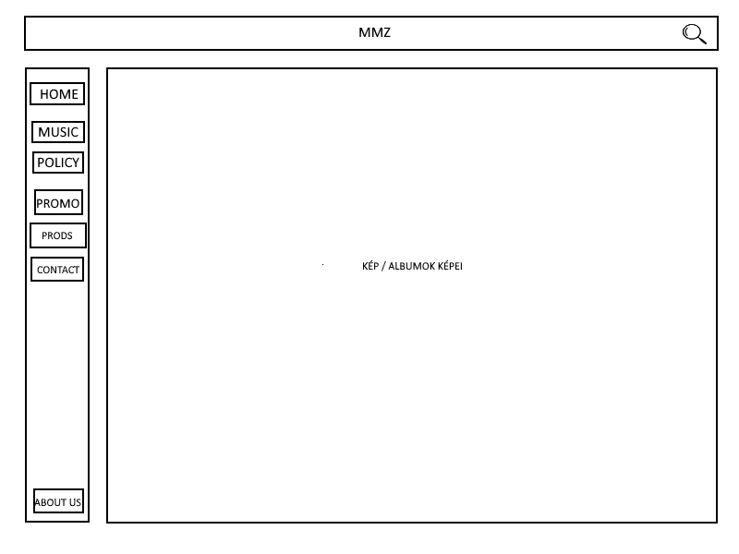
1.ábra: A rendszer kezdeti drótváza (Wireframe).
A képen látható vázlat a projekt korai szakaszában készült elrendezési tervet mutatja be. Itt határoztuk meg a főbb navigációs pontokat, a tartalom elhelyezkedését és az interaktív elemek (gombok, listák) helyét. Ez a terv szolgált alapul a későbbi, Bootstrap-alapú megvalósításhoz, biztosítva, hogy a fejlesztés során ne térjünk el az eredeti koncepciótól.

3.2. Adatbázis réteg és architektúra
A rendszer adatainak tartós tárolásáért egy MySQL adatbázis felel. Az adatszerkezet kialakításakor a harmadik normálforma (3NF) elveit követtük a redundancia minimalizálása érdekében.
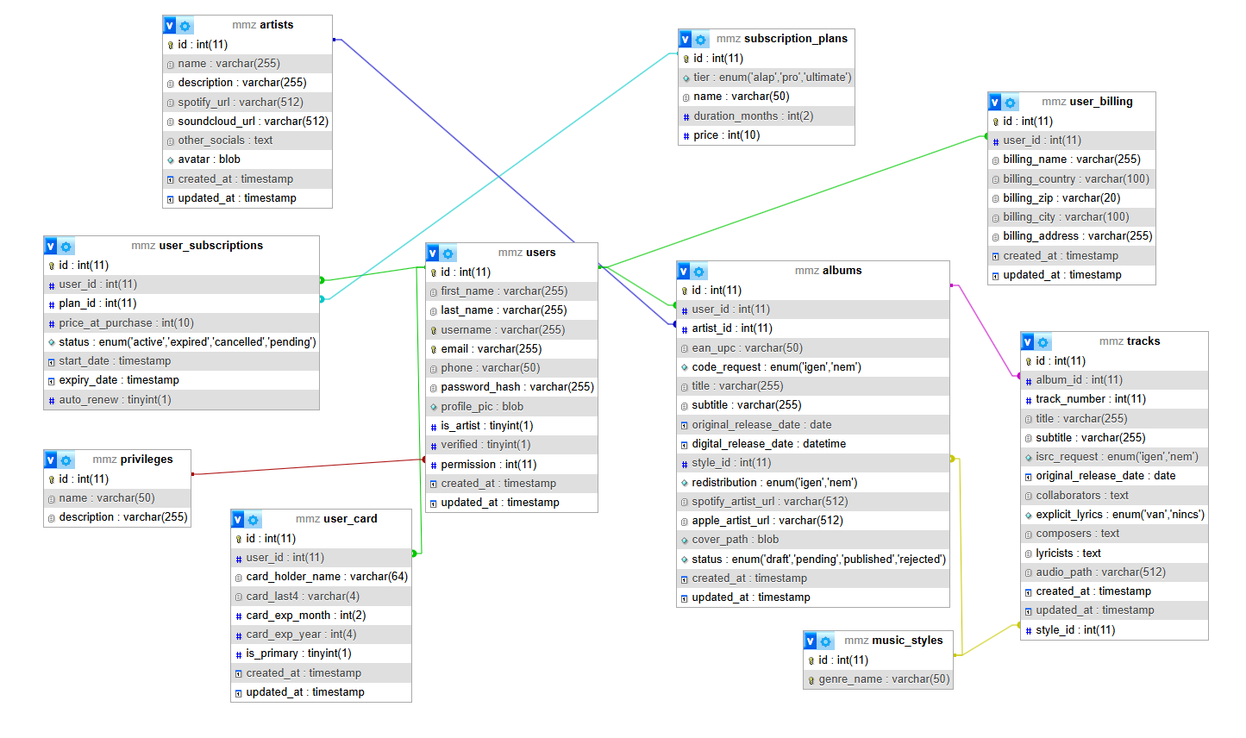2. ábra: Az adatbázis táblaszerkezete a kezelőfelületen.

A képen a rendszer alapját képező táblák láthatóak, mint például a users, artists, songs és plans. Ez a struktúra lehetővé teszi, hogy az előfizetési csomagokat (plans) és a zenei metaadatokat logikailag elkülönítve, mégis kapcsolatokon keresztül hatékonyan kezeljük. Az azonosítók (ID-k) biztosítják a gyors kereshetőséget és az adatok közötti konzisztenciát.
Relációs modell használata
- Azért választottuk a relációs modellt, mert a zenei disztribúció során szigorú kapcsolatokra van szükség az előadó, az album és a dalok között, amit a Foreign Key (idegen kulcs) kényszerekkel tudunk legbiztosabban garantálni.

3.3. Backend – API végpontok,client
A backend motorja a Bun futtatókörnyezet, amely az API kérések feldolgozásáért és a szerveroldali logika futtatásáért felel.
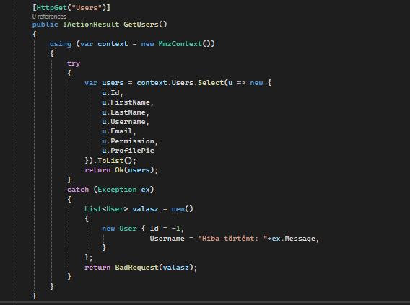
3. ábra: Az API végpontokat kezelő backend forráskód részlete.
A kódrészlet a szerveroldali útvonalválasztás (routing) és az adatkezelés logikáját mutatja be. Itt dől el, hogy a beérkező HTTP kérések (GET, POST) milyen adatbázis-műveleteket váltsanak ki, és hogyan küldje vissza a rendszer a válaszokat a kliensnek. A kód aszinkron módon kezeli a kéréseket, így a szerver több párhuzamos felhasználót is hatékonyan ki tud szolgálni.

Regisztrációs és Hitelesítési Logika
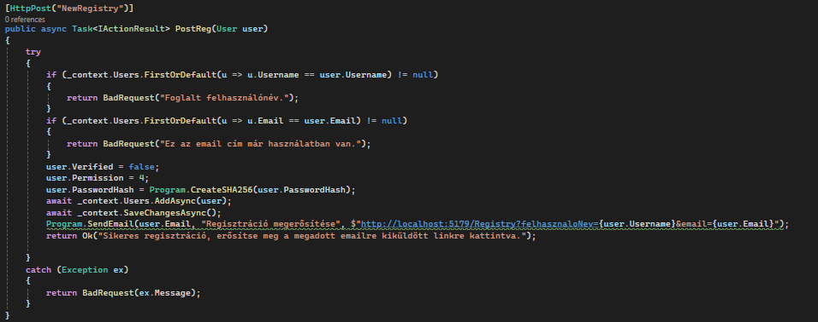
4. ábra: A regisztrációs folyamat backend oldali validációja.
A képen látható logikai egység a regisztráció során beküldött adatok szerveroldali ellenőrzését végzi. Megvizsgálja az e-mail cím egyediségét, és gondoskodik a jelszavak biztonságos tárolásáról az adatbázisba való mentés előtt. Ez a réteg akadályozza meg, hogy hibás vagy hiányos adatok kerüljenek a rendszerbe, növelve a szoftver üzembiztonságát.
Aszinkron függvények (Async/Await)
Az aszinkron kezelést azért alkalmaztuk, hogy a szerver ne várakozzon tétlenül az adatbázis-lekérdezések ideje alatt, hanem más műveleteket is el tudjon végezni párhuzamosan.
Szerveroldali validáció
- Magyarázat: Azért fontos a szerveren is ellenőrizni az adatokat, mert a kliensoldali védelem kijátszható, a backend viszont közvetlen kapcsolatban áll az adatbázissal és végső gátat képez a hibás adatok ellen.

Adatkezelő Modul (CRUD műveletek)
A rendszer legfontosabb funkciója a zenei adatok létrehozása, lekérdezése, frissítése és törlése (CRUD).
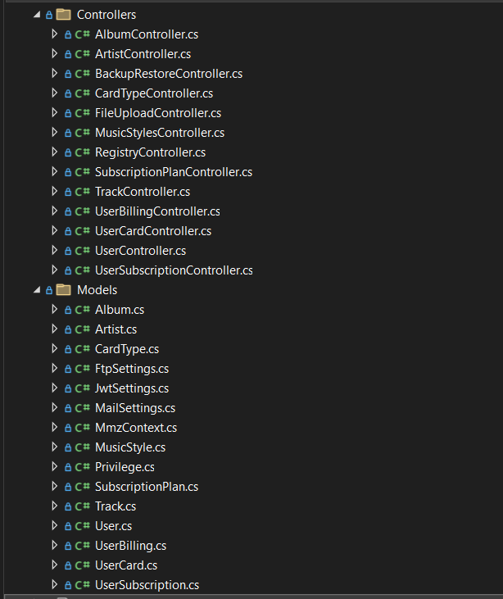
5. ábra: Az adatok kezeléséért és listázásáért felelős backend logika.
Ez a modul felelős a frontend által igényelt adathalmazok összeállításáért és visszaküldéséért. Itt történik a zenei fájlok elérési útvonalának lekérése az adatbázisból, valamint a felhasználói jogosultságok ellenőrzése (hogy csak az lássa az adatokat, akinek van rá engedélye). A jól strukturált kód lehetővé teszi a könnyű karbantarthatóságot és a gyors funkcióbővítést.
Modularizált kódfelépítés
- Magyarázat: Azért bontottuk külön modulokra a backend logikát, hogy az egyes funkciók (pl. zenelejátszás, felhasználókezelés) függetlenül fejleszthetők és tesztelhetők legyenek.

Kliens oldali kommunikáció implementálása
A projekt ezen része a „híd” a felhasználói felület és az adatbázis között. Itt valósítottuk meg azokat a szervizeket, amelyek a kliens kéréseit fogadják és feldolgozzák.
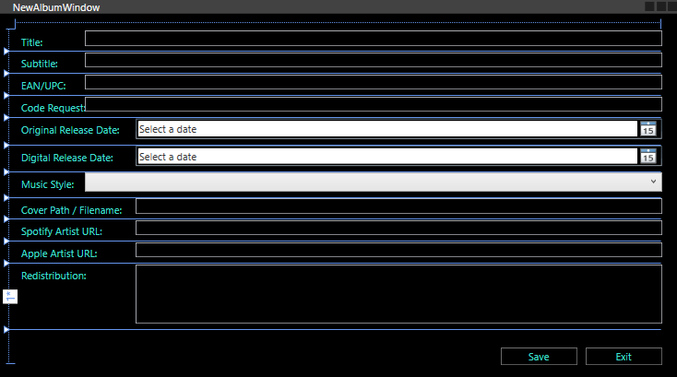6. ábra: A backend szerver alapkonfigurációja és a kérések fogadása.
A képen a szerveroldali belépési pont látható, ahol a Bun futtatókörnyezet segítségével definiáltuk a HTTP szervert. Ez a kód felel a beérkező kliens-kérések figyeléséért és azok továbbításáért a megfelelő logikai modulokhoz. A letisztult felépítés lehetővé teszi a gyors válaszidőket és a könnyű skálázhatóságot.
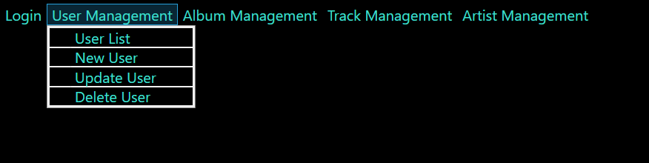
7. ábra: A kliens oldali kéréseket kiszolgáló végpontok (Routes) definiálása.
A képernyőfotón az útvonalválasztó (router) logika látható, amely szétválogatja a különböző típusú kéréseket (például felhasználói profil lekérése vagy új zene feltöltése). Minden útvonalhoz külön kezelőfüggvény tartozik, ami biztosítja a kód átláthatóságát és azt, hogy egy hiba az egyik funkcióban ne rontsa el a rendszer többi részét.

3.4 Frontend implementáció és React komponensek
A felhasználói felület kialakításakor a moduláris felépítésre törekedtünk. A React keretrendszer lehetővé tette, hogy a weboldalt apró, önállóan működő egységekre (komponensekre) bontsuk, ami megkönnyítette a párhuzamos munkavégzést.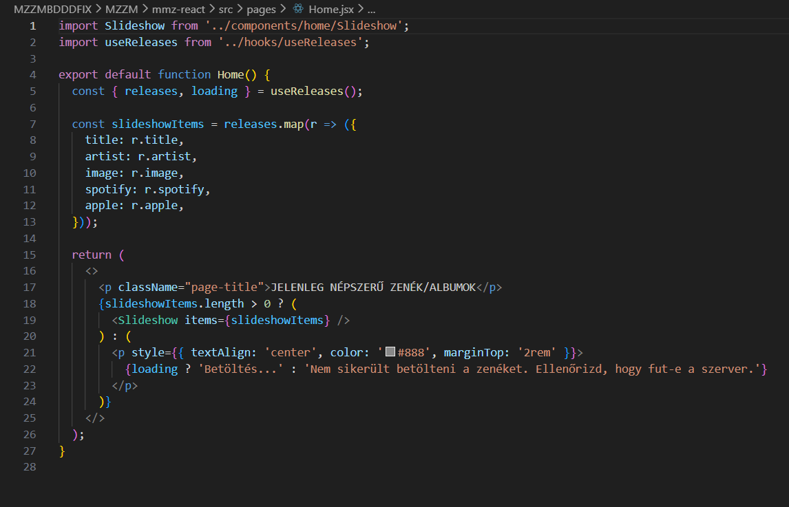
9. ábra: A frontend komponens szerkezete és a megjelenítési logika.
A képen egy konkrét React komponens forráskódja látható, amely a felület egy meghatározott elemének (például a zenei listának vagy a navigációs sávnak) a felépítéséért felel. A kód jól szemlélteti a JSX szintaxist, ahol a HTML-szerű elemek és a JavaScript logika közvetlenül kapcsolódnak egymáshoz a dinamikus tartalommegjelenítés érdekében.
JSX szintaxis használata
- Magyarázat: A JSX-et azért alkalmaztuk, mert segítségével vizuálisan is átláthatóbbá válik a komponensek szerkezete, miközben teljes körű hozzáférést biztosít a JavaScript programozási képességeihez.

Előfizetés a frontend-en
Ebben a kódrészletben a frontend és a backend közötti adatforgalom kezelése látható. A kliens oldali logika aszinkron kérések segítségével kommunikál a szerverrel, majd a kapott válaszokat a React állapotkezelő funkcióival (például useState) dolgozza fel, hogy a felhasználó azonnal láthassa a frissített adatokat az oldalon.

10. ábra: Kliens oldali előfizetéskezelés és API hívások.

Fizetési rendszer és előfizetési logika (Stripe integráció)
A rendszer fenntarthatóságát és a szolgáltatások igénybevételét egy integrált fizetési kapu biztosítja. A megvalósításhoz a Stripe API-t választottuk, amely iparági sztenderd a biztonságos online tranzakciók kezelésében.
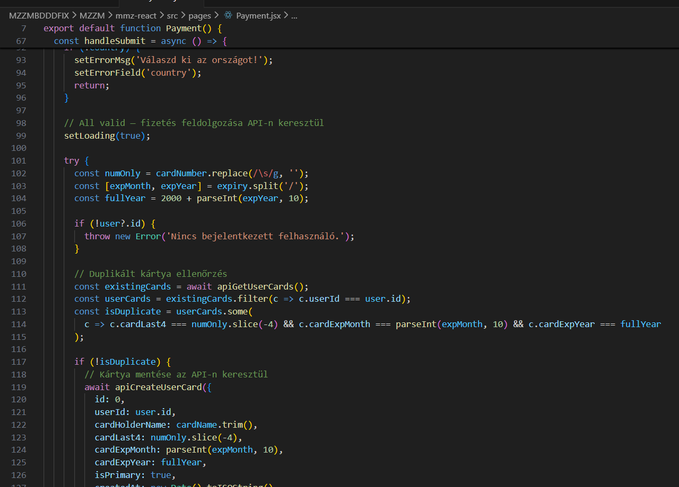
11. ábra: A kliens oldali fizetési folyamat (Checkout session) implementálása.
A képernyőfotón a fizetési folyamatot elindító frontend komponens látható. A kód lényege, hogy a felhasználó által kiválasztott előfizetési csomag azonosítóját elküldi a backendnek, amely létrehoz egy biztonságos Stripe Checkout munkamenetet. A kód kezeli a sikeres visszatérést és az esetleges hibaüzeneteket is, biztosítva, hogy a tranzakció során a felhasználó folyamatos tájékoztatást kapjon.
Stripe API használata
- Magyarázat: A Stripe-ot azért alkalmaztuk, mert leveszi a fejlesztők válláról a bankkártyaadatok kezelésének biztonsági és jogi felelősségét, miközben egyszerűen integrálható a modern JavaScript keretrendszerekbe.
Checkout Session logika
- Magyarázat: A munkamenet-alapú (session) fizetést azért választottuk, mert így a felhasználó egy külső, a bankok által hitelesített felületen adja meg az adatait, ami maximális bizalmat és védelmet nyújt a visszaélések ellen.

3.5. Fejlesztési nehézségek és megoldások
A projekt során több olyan technikai akadályba ütköztünk, amelyek megoldása komoly tervezést igényelt a csapat részéről.

Adatbázis optimalizálási probléma (Bastyúr Milán)
A fejlesztés korai szakaszában a zenei borítóképeket és profilképeket külső URL-linkekként tároltuk az adatbázisban. Azonban a tesztelés során észrevettük, hogy a külső források lassítják az oldal betöltését, és ha a külső link megszűnt, a kép eltűnt a rendszerből.
- Hiba: Az URL-alapú tárolás bizonytalansága és lassúsága.
- Megoldás: Milán áttervezte az érintett táblákat, és az URL-eket BLOB (Binary Large Object) típusú mezőkre cserélte. Ez lehetővé tette, hogy a képek közvetlenül az adatbázisban tárolódjanak, ami konzisztensebbé tette az adatokat és felgyorsította a helyi tesztkörnyezetben a képek megjelenítését.

Fájlfeltöltési korlátok és timeout (Sümegi Zétény)
A nagyméretű, veszteségmentes (WAV) zenei fájlok feltöltésekor a backend folyamatosan "Timeout" hibát dobott, mert a Bun alapértelmezett beállításai megszakították a kapcsolatot a hosszú művelet alatt.
- Hiba: A szerver leállította a feltöltést a fájlméret miatt.
- Megoldás: Zétény módosította a backend konfigurációját, megemelve a kérések maximális időtartamát és a megengedett fájlméretet. Emellett bevezetett egy "streaming" megoldást, amely darabokban (chunks) fogadja az adatokat, így stabilabbá vált a feltöltési folyamat.

React-Stripe állapotkezelési hiba (Páll Máté)
A fizetési folyamat végén a Stripe visszairányította a felhasználót az oldalra, de a React alkalmazás "elfelejtette", hogy a felhasználó be van jelentkezve, így a sikeres fizetés után hibaüzenet fogadta.
- Hiba: A Single Page Application (SPA) állapotvesztése átirányításkor.
- Megoldás: Máté a böngésző localStorage funkcióját használta a munkamenet ideiglenes mentésére, és a sikeres fizetési visszatérés után a useEffect hook segítségével azonnal szinkronizálta a backenddel az előfizetés állapotát.

4. Felhasználói dokumentáció
A Distributor alkalmazás tervezésekor az egyszerűségre és az esztétikára törekedtünk. A modern zenei disztribúció megköveteli, hogy a felhasználók (előadók) ne vesszenek el a technikai részletekben, ezért egy intuitív, átlátható felületet hoztunk létre.

4.1 Első lépések: A Kezdőlap
Amikor egy látogató először érkezik az oldalra, egy letisztult üdvözlőfelület fogadja. Ebben a fázisban a funkciók nagy része még zárolva van, mivel a rendszer megköveteli az azonosítást a biztonság és a tartalomvédelem érdekében.

Ez volt az elképzelés amit ez előző részekben már említettem.
1.ábra: A rendszer kezdeti drótváza (Wireframe).
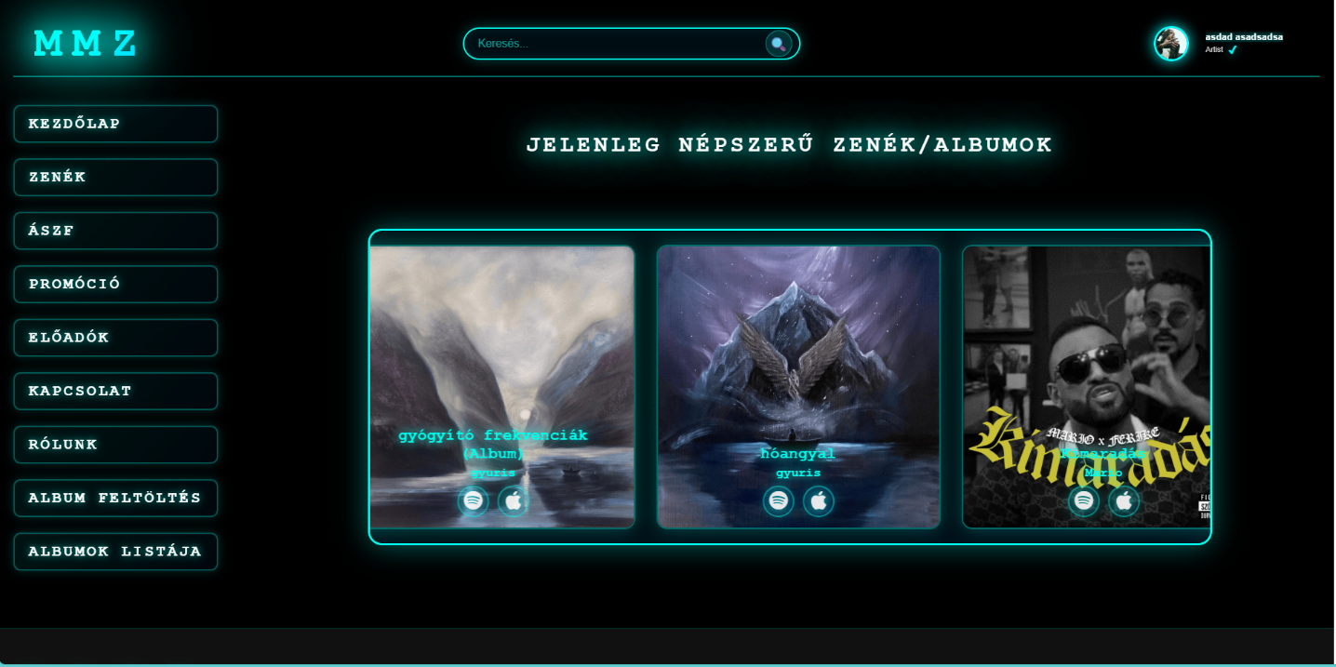
12. ábra: A Distributor kezdőoldala.
A kezdőoldal központi eleme a hívogató üzenet és a navigációs sáv. Itt kapott helyet a projekt célkitűzéseinek rövid ismertetése. A látogatók innen érhetik el a regisztrációs felületet vagy tájékozódhatnak a szolgáltatás alapjairól. A felület reszponzív, így mobilról is ugyanezt a professzionális élményt nyújtja.

4.2 Regisztráció és Modern felület
A rendszerbe való bejutáshoz egy modern regisztrációs űrlapot terveztünk, amely minimalizálja a felhasználói súrlódást.
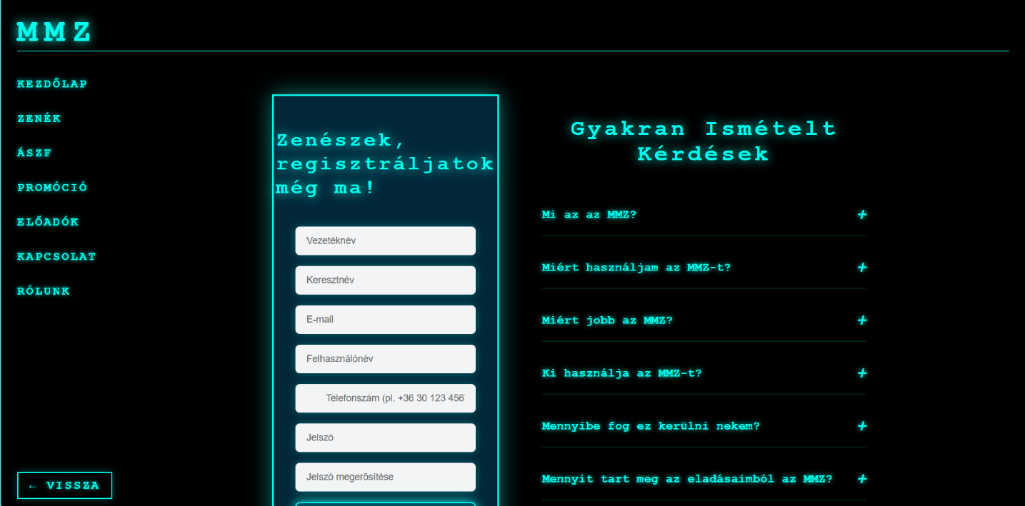
13. ábra: A regisztrációs felület kialakítása.
A regisztrációs oldal a "less is more" (a kevesebb több) elvét követi. Csak a legszükségesebb adatokat kérjük be (név, e-mail, jelszó), hogy a regisztráció ne tartson tovább egy percnél. A Bootstrap segítségével megalkotott vizuális visszajelzések segítenek elkerülni a kitöltési hibákat. A háttér és a színek harmonizálnak a zenei világ dinamizmusával.

4.3 A csapat és a Kapcsolatfelvétel
Fontosnak tartottuk, hogy a projekt mögött álló arcok is megjelenjenek, bizalmat ébresztve a felhasználókban. Erre szolgál a "Tagok" szekció.
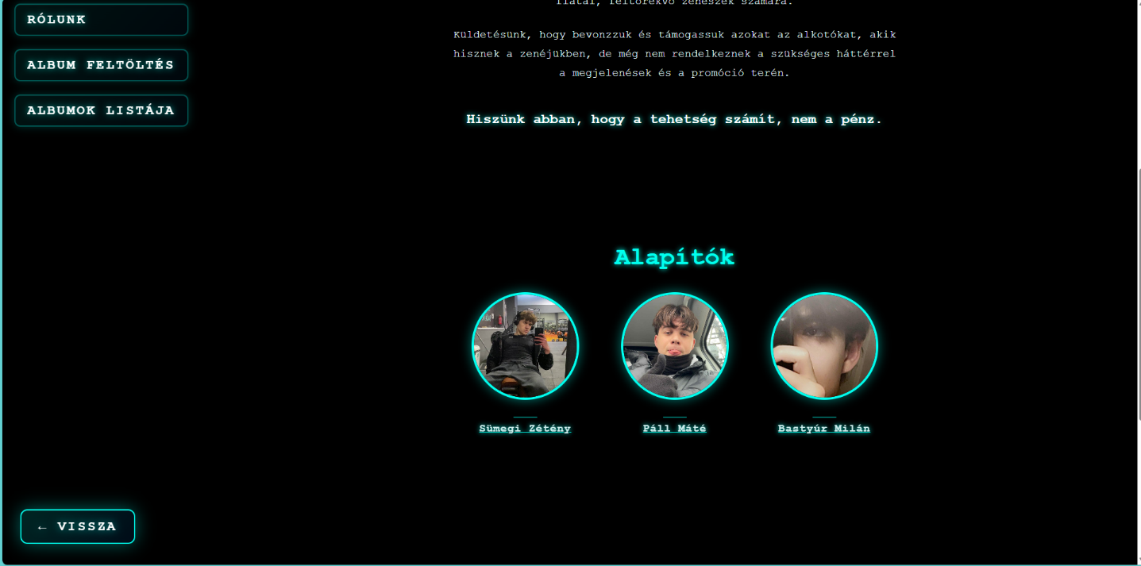
14. ábra: A projekt készítőinek bemutatása (Creators).
Ebben a részben láthatóak a fejlesztők: Páll Máté (Frontend), Sümegi Zétény (Backend) és Bastyúr Milán (Adatbázis). Az alkalmazás itt lehetőséget ad cégek vagy komolyabb előadók számára is a kapcsolatfelvételre. Egy dedikált gomb segítségével közvetlenül e-mailt írhatnak a csapatnak, legyen szó üzleti megkeresésről vagy technikai támogatásról.

4.4 Navigáció és Footer (Lábléc)
A weboldal minden pontján elérhető a lábléc, amely a stabilitást és a professzionalizmust sugallja.
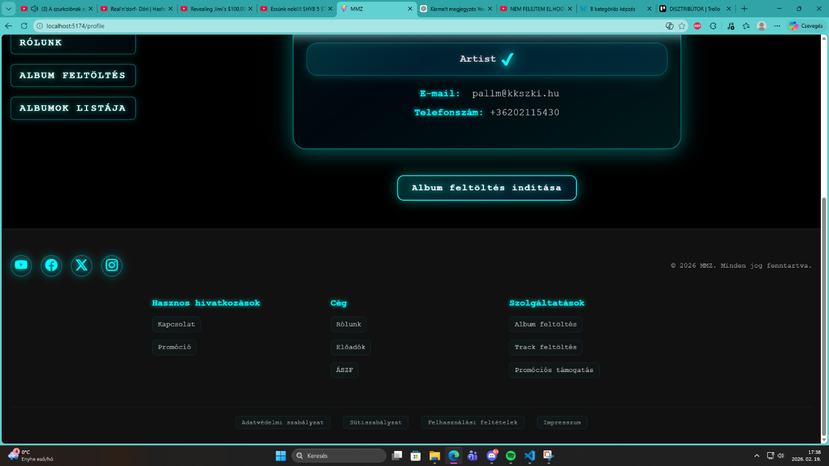
15. ábra: A weboldal egységes lábléce (Footer).
A footer nem csupán díszítőelem, hanem fontos navigációs csomópont. Itt helyeztük el a gyorslinkeket, a szerzői jogi információkat és a közösségi média hivatkozásokat. Kialakításánál ügyeltünk rá, hogy sötétebb tónusaival jól elhatárolódjon a tartalomtól, és minden oldalon konzisztens maradjon.

4.5 Bejelentkezés után: Az Előadói Dashboard
Sikeres bejelentkezés után a felhasználó a saját profiljához és a kezelőfelülethez jut, ahol a valódi munka folyik.
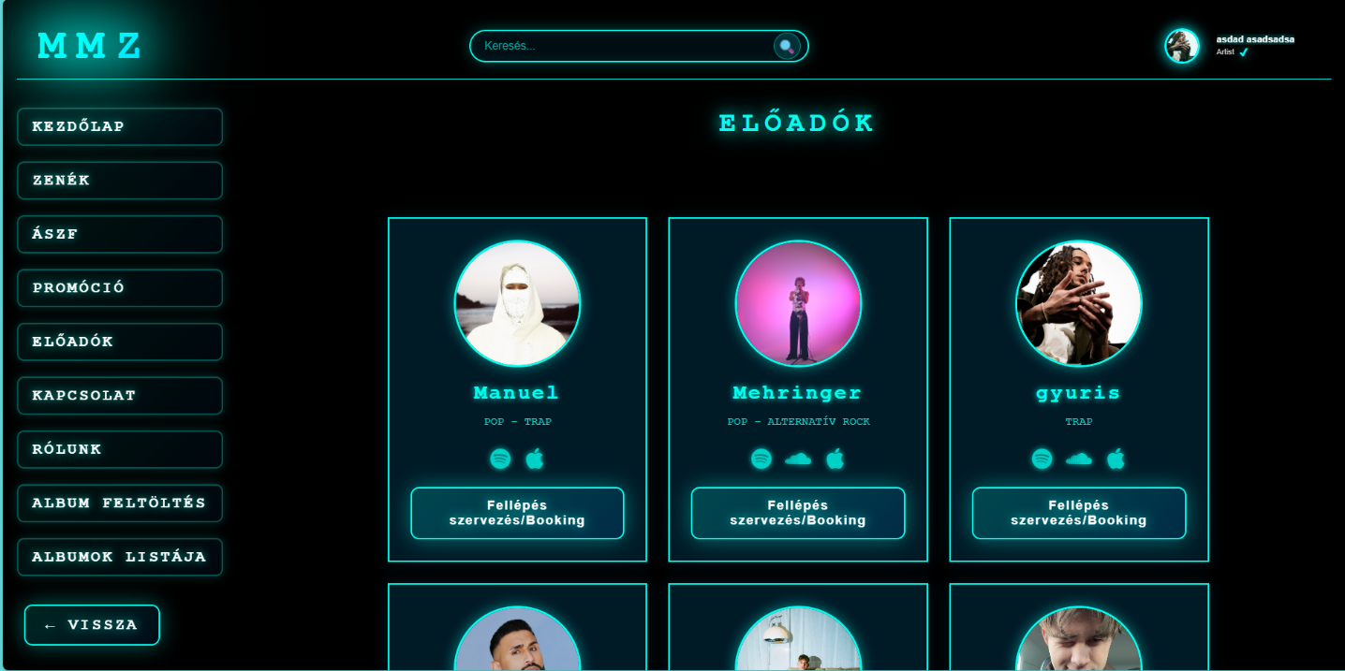
16. ábra: Az előadók menedzsment felülete.
Ezen a felületen az előadók láthatják korábbi feltöltéseiket, kezelhetik a profiljukat és újakat adhatnak hozzá. A kártyás elrendezés segít az adatok gyors átlátásában. Itt válik elérhetővé a fizetési rendszer és a részletesebb statisztikák is, amelyekről a fejlesztői dokumentációban (3.7 fejezet) már esett szó.

5. Irodalomjegyzék

Hivatalos dokumentációk és kézikönyvek
- React Documentation – Hivatalos útmutató a komponens-alapú fejlesztéshez és a Hookok használatához. URL: https://react.dev/
- Bun Runtime Guide – A nagy teljesítményű JavaScript futtatókörnyezet és API kezelés leírása. URL: https://bun.sh/docs
- Bootstrap v5.3 Manual – Reszponzív rácsrendszer és előregyártott UI komponensek dokumentációja. URL: https://getbootstrap.com/docs/5.3/
- MySQL 8.0 Reference Manual – Relációs adatbázis-kezelés és SQL szintaxis. URL: https://dev.mysql.com/doc/refman/8.0/en/
- Stripe API Reference – Biztonságos online fizetési folyamatok és Checkout sessionök integrálása. URL: https://docs.stripe.com/api

Oktatóanyagok és segédletek
- W3Schools SQL Tutorial – Adatbázis lekérdezések és táblakapcsolatok (JOIN) gyakorlati példái. URL: https://www.w3schools.com/sql/
- Trello Help Guides – Agilis projektmenedzsment és feladatkezelés a fejlesztési ciklusban. URL: https://help.trello.com/
- GitHub Skills – Verziókezelési alapok és együttműködés csapatban. URL: https://skills.github.com/

